МИНИСТЕРСТВО ОБРАЗОВАНИЯ И НАУКИ РОССИЙСКОЙ ФЕДЕРАЦИИ
ВЛАДИВОСТОКСКИЙ ГОСУДАРСТВЕННЫЙ УНИВЕРСИТЕТ
ИНСТИТУТ ИНФОРМАЦИОННЫХ ТЕХНОЛОГИЙ И АНАЛИЗА ДАННЫХ
КАФЕДРА ИНФОРМАЦИОННЫХ ТЕХНОЛОГИЙ И СИСТЕМ

ОТЧЕТ ПО ЛАБОРАТОРНОЙ РАБОТЕ № 8
по дисциплине «Информатика и основы программирования»
RPG - Игра

Студент
гр. БИН-25-3 ___________________________________________________ К.С. Гуз

Ассистент
преподавателя ___________________________________________________ М.В. Водяницкий

Владивосток 2026
Задание
Техническое задание — Текстовая RPG-игра
1. Общая идея программы
Программа представляет собой консольную текстовую RPG, в которой игрок:
- Создает персонажа (выбор расы)
- Исследует подземелье, состоящее из случайных комнат
- Сражается с врагами, находит предметы и улучшает персонажа
2. Создание персонажа
В начале игры пользователь выбирает расу персонажа. Каждая раса задает диапазоны генерации характеристик. Характеристики генерируются случайным образом при создании персонажа, но в допустимых пределах для выбранной расы.
3. Опыт и уровни
Персонаж получает опыт за победу над врагами. При накоплении нужного количества опыта повышается уровень. Каждый новый уровень дает очки прокачки
4. Инвентарь и экипировка
Инвентарь хранит предметы:
Игрок может:
- просматривать инвентарь
- использовать предметы
- выбрасывать любые предметы
Экипированные предметы влияют на характеристики персонажа
5. Подземелье и комнаты
Игра начинается в подземелье. Подземелье состоит из комнат. После каждой комнаты игрок выбирает путь: налево или направо
Развилка есть после каждой комнаты. Комнаты генерируются случайно: боевая комната, комната с врагом или комната отдыха.
6. Враги и сложность
Враги генерируются случайно. У врагов есть характеристики (HP, атака, защита и т. д.). С каждым этажом подземелья сложность возрастает
7. Боевая система
Бой происходит в пошаговом режиме. Пример действий игрока:
- атаковать
- использовать предмет
- попытаться уклониться
Учитываются:
- характеристики игрока
- экипировка
- случайные факторы (уклонение, критический удар)
8. Предметы и добыча
Враги и сундуки могут давать:
- зелья
- оружие
- другие предметы
Полученные предметы добавляются в инвентарь. При нехватке места игрок решает, что выбросить.

Содержание

Введение 4
1.Выполнение работы 5
1.1. Создание персонажа 6
1.2. Прокачка характеристик 6
1.3. Инвентарь и экипировка 8
1.4. Подземелье и структура комнат 12
1.5. Враги и сложность 14
1.6. Боевая система 15
1.7. Получение предметов 18
1.8. Экран проигрыша. 19
1.9. Начало игры 20
1.10. Справочник 20
Заключение 21

Введение
В данном отчете я прокомментирую и поэтапно разберу процесс работы над моим кодом для последней лабораторной работы. Моей задачей было написать RPG-игру в рамках консоли на любом известном мне языке программирования. Я выбрал язык программирования Python. Я бы хотел рассказать и показать, как работают отдельные строчки кода. Разбирать я буду только те части, которые прописаны в задании, которое находится в репозитории GitHub моего преподавателя по дисциплине “Информатика и основы программирования”. Все мои комментарии будут подкреплены рисунками — скриншотами, сделанными в программе, в которой совершалось написание кода. В моем случае это программа Visual Studio Code. В конце я должен получить полностью читаемый код со всеми нужными комментариями, а также игра должна иметь понятный и удобный интерфейс, чтобы любой желающий мог поиграть в нее, или по желанию внести
свои изменения.

1.Выполнение работы
1.1. Создание персонажа
Наша игра конечно же начинается с создания персонажа. В игре есть всего 3 расы — человек, дворф и эльф. В рамках этих классов персонаж получает бонус к каким-либо характеристикам — так, например дворф имеет больший минимальный порог силы, а эльф — ловкости. На рисунке 1 представлена функция.
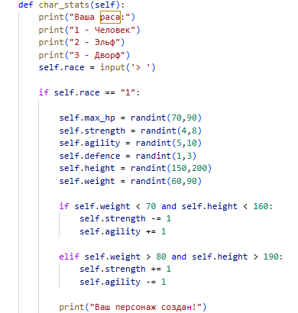
Рисунок 1 — Функция статов персонажа
Эта функция аналогично работает для каждой расы. В самом начале мы запрашиваем ввод от пользователя. В зависимости от ввода мы получаем класс, от которого зависят наши статы. В данной функции с помощью randint мы генерируем статы на основе выбранного класса. Возвращаем значения этих статов для использования в дальнейшей программе. Также тут прописана зависимость силы и ловкости от роста и веса, так имея почти максимальный рост и вес мы получим бонус к силе и минус ловкость, а с минимальным ростом и весом — наоборот.
1.2. Прокачка характеристик
Для повышения уровня в программе выделены 3 функции. Рассмотрим первую из них на рисунке 2.
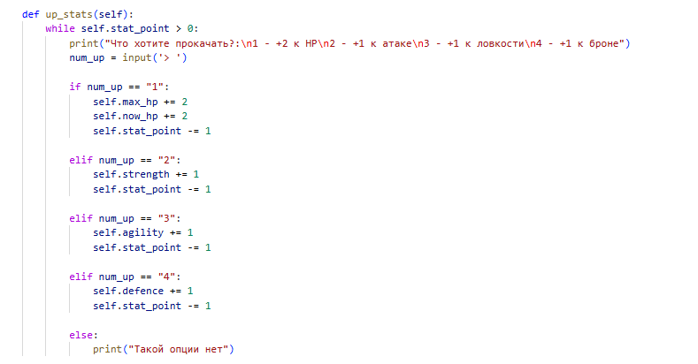Рисунок 2 — Функция прокачки статов
К этой функции мы будем обращаться только в комнате отдыха (как сказано в условии). Пользователь выбирает нужную характеристику для прокачки и прокачивает ее.
Дальше рассмотрим основную функцию прокачки опыта на рисунке 3.
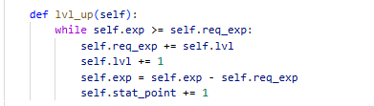
Рисунок 3 — Функция поднятия уровня
Здесь прописаны основные условия для поднятия нашего уровня. При прокачке уровня получаем очко навыков.
Также рассмотрим функцию получения опыта с мобов, показанную на рисунке 4.
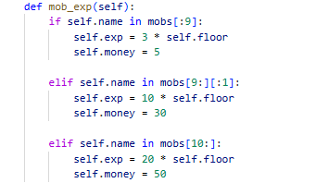
Рисунок 4 — Функция получения опыта с мобов
Прописываем получение опыта с мобов, учитывая их уровень этажа. С элитных мобов и мини боссов получаем больше опыта. Также здесь прописано получение денег.
1.3. Инвентарь и экипировка
Для реализации экипировки также потребуется несколько функций. Рассмотрим первую, которая изображена на рисунке 5.
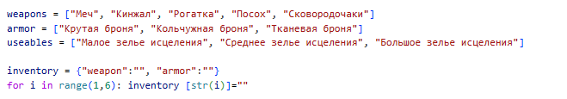Рисунок 5 — Вещи и создание инвентаря
В списки заносим разные категории вещей (оружие, броню, расходники), с помощью словаря создаем отдельные ячейки для оружия и брони. В дальнейшем они нам понадобятся для экипировки и замены вещей. С помощью цикла создаем ячейки инвентаря (5 по условию), в них мы будем складывать найденные вещи.
Следующая функция — функция вывода инвентаря. Она показана на рисунке 6.
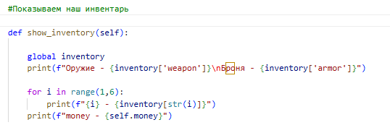
Рисунок 6 — Функция показа инвентаря
Выводим отдельно слоты оружия, брони, слоты для складирования вещей, а также выводим счетчик денег.
Рассмотрим функции экипировки вещей в основные слоты на рисунке 7.
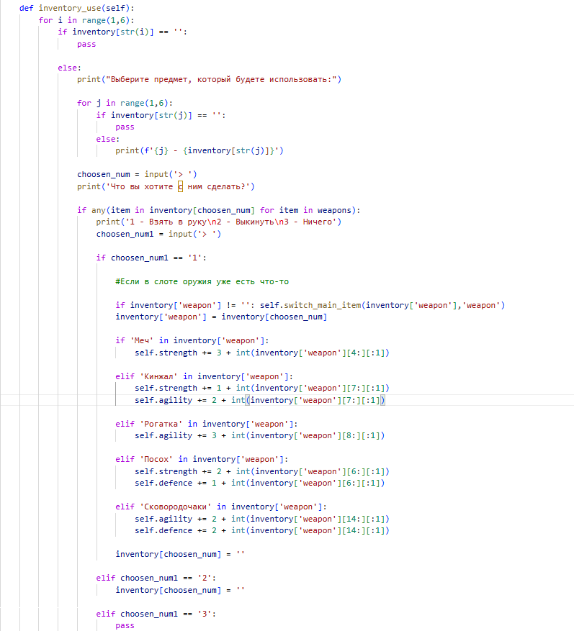
Рисунок 7 — Экипировка оружия
Изначально создаем цикл для проверки вещей в инвентаре, если там ничего нет, возвращаемся в меню. Если есть, перебираем инвентарь и выбираем предмет, который хотим использовать. На данном рисунке представлена функция для экипировки оружия.
Мы также можем экипировать броню. Рассмотрим функцию экипировки брони на рисунке 8.
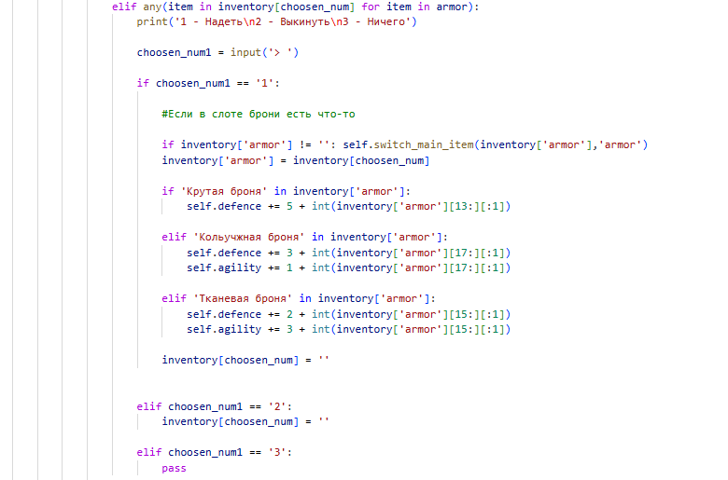Рисунок 8 — Функция для экипировки брони
Эта функция почти ничем не отличается от функции экипировки оружия — только названием и получаемыми характеристиками.
А также не менее важно создать функцию для использования расходников. Рассмотрим ее на рисунке номер 9.
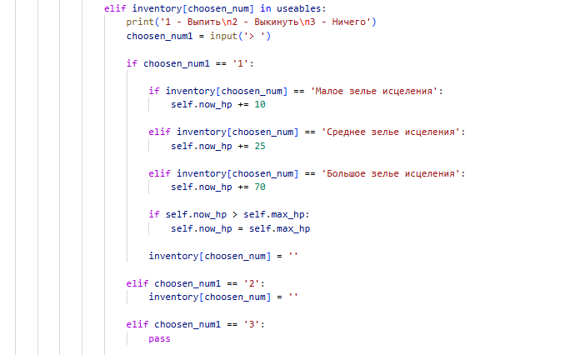
Рисунок 9 — Функция для расходников
В этой функции прописываем лечебные зелье, если излечивают выше порога максимального здоровья, делаем текущее ХП равным максимальному.
Таким образом мы прописали все функции для использования каждого вида предметов. Рассмотрим функцию добавления вещей в инвентарь, представленную на рисунке 10.
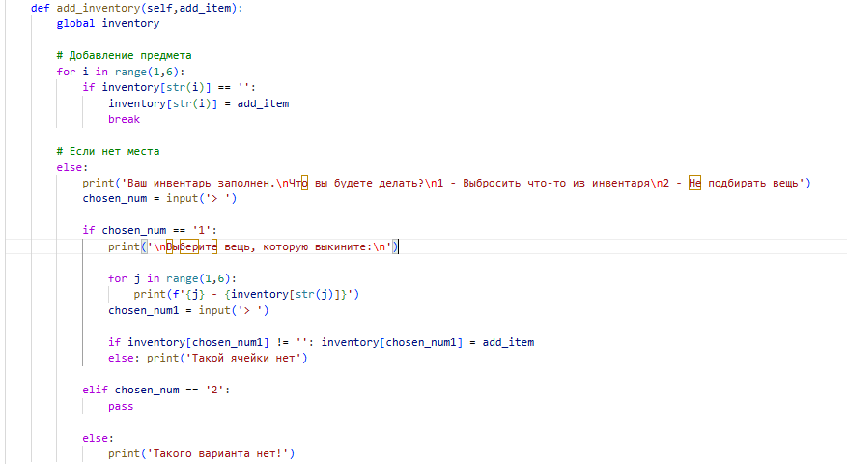
Рисунок 10 — Функция добавления вещей в инвентарь
Если в инвентаре есть пустая ячейка, добавляем туда подобранную вещь, если же нет, выбираем что мы хотим сделать: выбросить что-то из инвентаря, или же не подбирать найденную вещь.
В рамках инвентаря нам осталось рассмотреть только последнюю функцию — замены вещей в основных слотах. Покажу ее на рисунке 11.
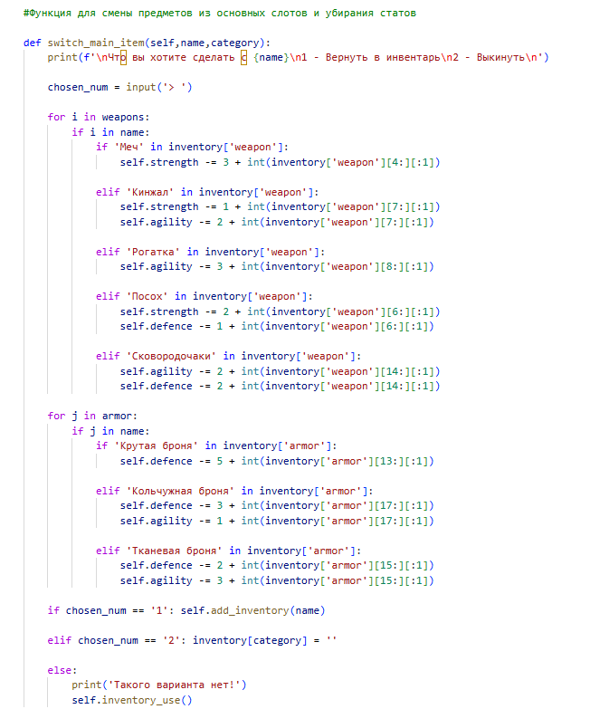
Рисунок 11 — Функция замены вещей в основных слотах
К этой функции мы обращаемся в том случае, когда при экипировке в основной слот мы обнаруживаем что там уже что-то есть. Эта функция позволяет нам возвращать вещь из основного слота в инвентарь, либо выкинуть ее, а на ее место экипировать желаемую вещь.
1.4. Подземелье и структура комнат
Игрок начинает свое путешествие с выбора комнаты, в которую он хочет попасть. Рассмотрим функцию движения на рисунке 12.
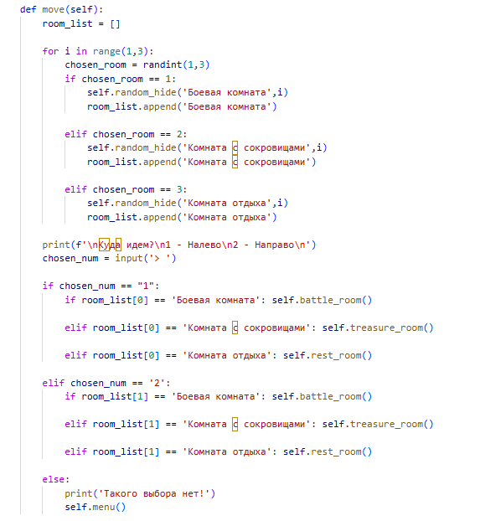
Рисунок 12 — Функция движения
Выбираем случайным образом комнату, в которую мы можем попасть, затем выбираем направление движения. В зависимости от выбора компьютера мы получим на выбор две комнаты слева и справа, а в зависимости от нашего выбора мы пойдем либо налево, либо направо.
В нашем подземелье по условию должно быть 3 вида комнат — боевая комната, комната отдыха и комната сокровищ. Рассмотрим функции для каждой из них на
рисунке 13.
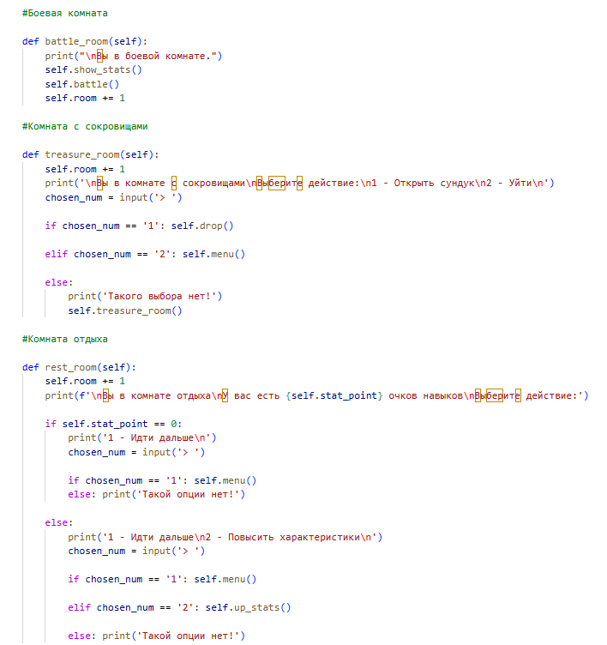
Рисунок 13 — Функции для каждой комнаты
Функция боевой комнаты выводит нам статистику, чтобы сравнить ее со статистикой моба, и начинает бой. Если в результате боя мы побеждаем — к счетчику комнат прибавляется единица.
Функция комнаты сокровищ дает нам выбор — открыть сундук или уйти. Если мы открываем сундук — получаем случайную вещь. Если нет — просто уходим. При любом исходе увеличиваем счетчик комнат на единицу.
Функция комнаты отдыха проверяет наши очки навыков — если их количество равно 0, у нас будет только 1 выбор — пойти дальше. Если количество очков навыков больше 0, мы можем выбрать пункт “повысить характеристики” и потратить наши очки навыков для улучшения статов. Так же, как и с комнатой сокровищ при любом исходе увеличиваем счетчик комнат на 1.
По условию также было сказано, что комната может быть невидима для игрока (мы не будем знать, что там). Рассмотрим функцию видимости комнат на рисунке 14.
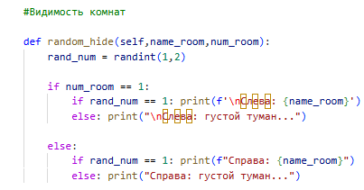
Рисунок 14 — Функция видимости комнат
Выбираем случайное число с помощью функции randint, если выпадает 1 — комната видима игроку, если 2 — невидима. Делаем две такие функции для каждого направления — право и лево.
1.5. Враги и сложность
Враги будут генерироваться случайным образом и получать характеристики, заданные для них. Рассмотрим функцию характеристик мобов на рисунке 15.
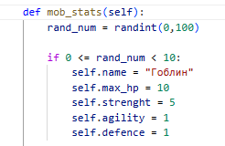
Рисунок 15 — Функция характеристик врагов
Случайным образом выбираем противника из списка (сложные противники имеют меньший шанс появления) от этого выбора будет зависеть, с кем мы будем сражаться.
Также в условии сказано, что враги должны становиться сложнее. Рассмотрим функцию усложнения врагов на рисунке 16.
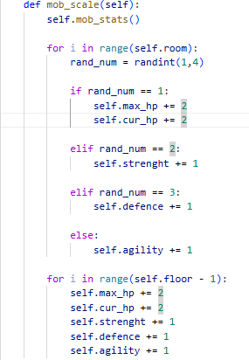
Рисунок 16 — Функция усложнения врагов
В зависимости от уровня комнаты враги получают прирост к случайной характеристике, а при переходе на новый этаж — враг получает разовый прирост ко
всем характеристикам.
Также мы должны реализовать систему перехода на новый этаж. Функция представлена на рисунке 17.
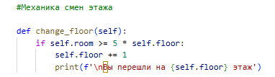
Рисунок 17 — Функция смены этажей
Каждые 5 комнат добавляем 1 к счетчику этажей — переходим на новый этаж.
1.6. Боевая система
Бой происходит в пошаговом режиме. Рассмотрим рисунок 18.
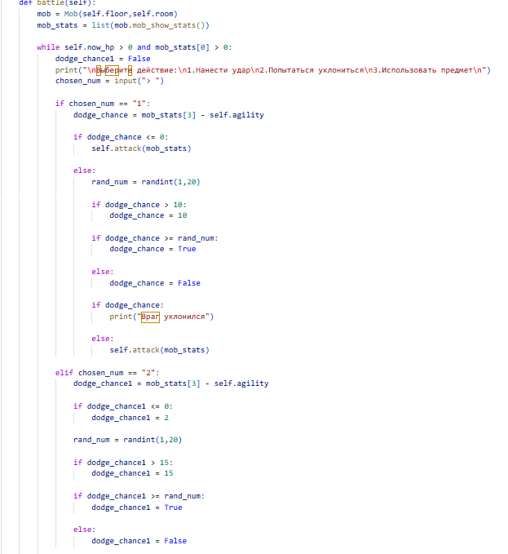
Рисунок 18 — Функция боя
Генерируем нашего противника, создаем вероятность уклонения для нас и для врага. Если выбираем 1, мы атакуем противника. В таком случае если он не сможет уклониться,
он получит урон. Если выбираем 2, мы пытаемся уклониться. В этом состоянии мы не можем нанести урон, но повышаем наш максимальный шанс уклонения до 75%. Продолжим рассмотрение функции боя. Ниже представлен рисунок.
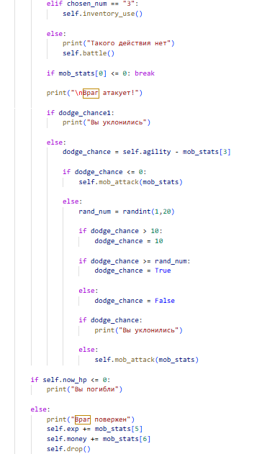
Рисунок 19 — Вторая часть функции боя
Выбрав третий пункт, мы можем использовать вещь из инвентаря — экипировать другое оружие, броню или выпить лечебное зелье. Это все также считается ходом, так что враг может атаковать нас и наносить нам урон. Также тут прописана функция уклонения для нас. Если мы не пытаемся уклониться, наш максимальный шанс уклонения может составить 50%. При уклонении мы не получим урона от атаки врага. Если мы потратим все наше здоровье, мы погибнем — а значит проиграем. Если мы побеждаем противника, мы получаем с него опыт и золото (полученные золото и опыт повышаются с каждым пройденным этажом).
Рассмотрим функцию нашей атаки на рисунке 20.
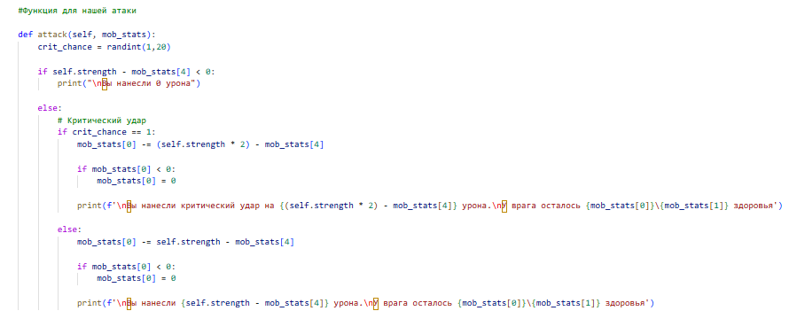Рисунок 20 — Функция для нашей атаки
Мы наносим урон мобу, равный нашему показателю атаки минус показатель защиты противника. Также есть шанс 5% нанести критический удар — критический удар удваивает нашу атаку, и только затем вычитает показатель защиты врага — можно сказать, игнорирует часть его защиты. Убавляем врагу ХП, равное нанесенному урону.
На рисунке 21 представлена функция атаки врага.
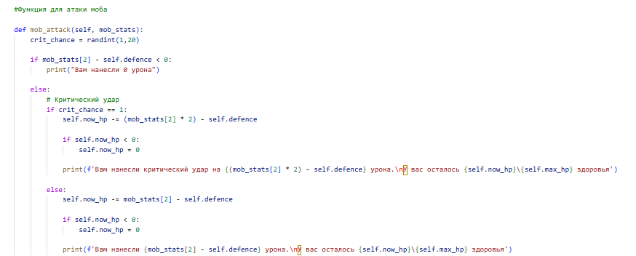
Рисунок 21 — Функция атаки для врага
Аналогичная функция для атаки врага, только вместо нашего значения атаки используется значение атаки моба, а вместо показателя защиты моба — используется наш показатель защиты. В остальном эта функция делает все то же самое.
1.7. Получение предметов
При убийстве врага или при открытии сундука мы можем получить в награду вещь. Рассмотрим функцию ее получения на рисунке 22.
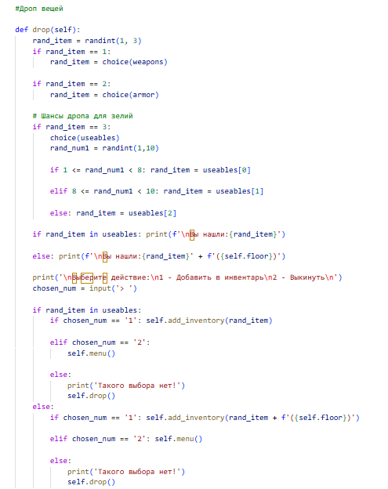
Рисунок 22 — Функция получения наград
Выбираем случайным образом класс получаемой вещи (оружие, броня или расходник). Если мы получаем расходник — проверяем, какое именно зелье нам выпало: маленькое, среднее или большое. Чем больше здоровья восстанавливает зелье — тем
оно реже.
Если полученная вещь относится к оружию или броне, в конце мы приписываем уровень этажа, на котором была найдена вещь. Это поможет нам высчитывать бонусные характеристики у вещей по мере продвижения в игре.
1.8. Экран проигрыша. Мы как-то должны уведомить игрока о том, что игра окончена. Так как игра бесконечная, конец игры можно увидеть только погибнув. Рассмотрим функцию окончания игры на рисунке 23.

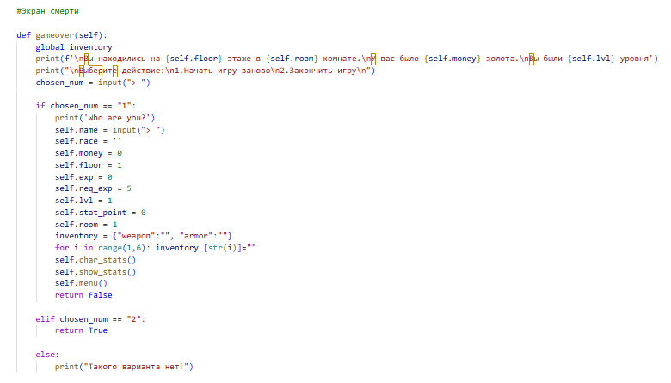
Рисунок 23 — Функция окончания игры
Когда наше здоровье опускается до нуля, мы заканчиваем игру. На экране проигрыша мы видим, на каком этаже и в какой комнате мы были, сколько у нас было золота, и какого мы были уровня. Дальше у нас есть выбор: можно начать игру заново, или же закончить выполнение программы.
1.9. Начало игры
Вся игра происходит в файле main.py. Рассмотрим его на рисунке 24.

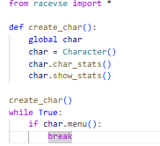
Рисунок 24 — Файл main.py
Здесь мы задаем функцию создания персонажа, и сразу же запускаем ее. Пока мы подтверждаем выполнение программы, игра будет продолжаться. Если на экране поражения мы выберем вариант закончить игру, то программа завершит свое выполнение.

1.10. Справочник
Чтобы ознакомиться с характеристиками мобов, классов, оружий и т.п можно использовать справочник. Там прописана вся нужная для прохождения игры информация. Справочник под названием ogrizki.txt находится в папке со всеми файлами игры. Отрывок из справочника показан на рисунке 25.
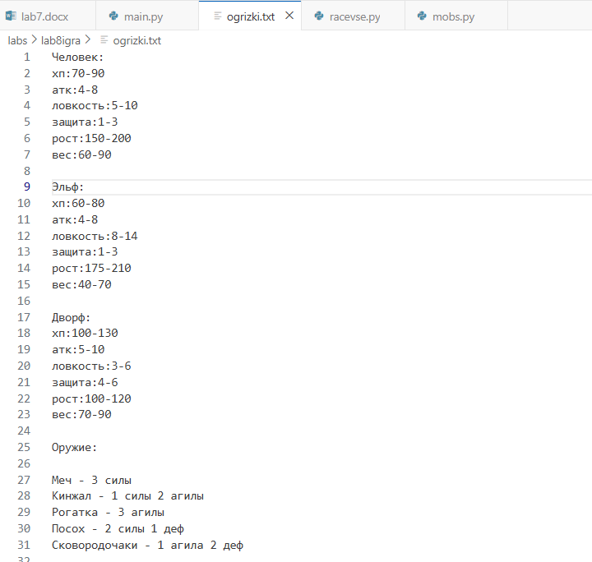Рисунок 25 — Файл с информацией об игре

Заключение
Таким образом я смог написать полноценную игру, реализованную целиком и полностью в консоли. Данная работа помогла мне с практикой моих навыков программирования и креативным мышлением, благодаря которому я смог реализовать идейную часть программы (интерфейс, оружие, и т. п). Программа написана строго по заданным критериям, взятым из репозитория преподавателя. Отчет для этой лабораторной работы был написан строго по СТО. Интерфейс этой программы достаточно понятен, поэтому любой желающий сможет запустить ее и поиграть. Весь код для этой работы был написан на языке программирования Python в среде Visual Studio Code. Отчет и все файлы, необходимые для работы этой программы можно найти в моем репозитории на GitHub. Хотя этот код уже можно считать завершенным и полностью рабочим, любой желающий может внести свои правки и добавить что-то свое, для этого нужно сохранить папку с игрой под названием lab8igra и открыть его в любой удобной среде программирования. Обязательно сохраняйте изменения перед проверкой работоспособности измененного кода.

